**Laadvermogen en maximumsnelheid**

Waar vind ik de indicatiewaarde voor laadvermogen of maximumsnelheid?

Op de zijkant van je autoband kan je de bandenmaat aflezen.

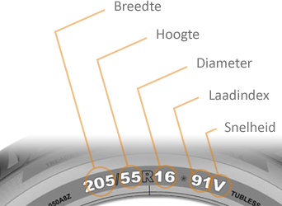

**205**: De breedte van de band in millimeters

**40**: De verhouding tussen de breedte en de hoogte van de band

**R**: Radiaal (opbouw van de band)

**17**: De diameter van de velg in inches

**92**: code voor laadvermogen

**V**: code voor maximumsnelheid

Laadvermogen

Onderstaande tabel geeft een waarde voor de verschillende codes van het laadvermogen weer.

|  |  |  |  |
| --- | --- | --- | --- |
| **Indicatie** | **Max. gewicht (in kg)** | **Indicatie** | **Max. gewicht (in kg)** |
| 71 | 345 | 96 | 710 |
| 72 | 355 | 97 | 730 |
| 73 | 365 | 98 | 750 |
| 74 | 375 | 99 | 775 |
| 75 | 387 | 100 | 800 |
| 76 | 400 | 101 | 825 |
| 77 | 412 | 102 | 850 |
| 78 | 425 | 103 | 875 |
| 79 | 437 | 104 | 900 |
| 80 | 450 | 105 | 925 |
| 81 | 462 | 106 | 950 |
| 82 | 475 | 107 | 975 |
| 83 | 487 | 108 | 1000 |
| 84 | 500 | 109 | 1030 |
| 85 | 515 | 110 | 1060 |
| 86 | 530 | 111 | 1090 |
| 87 | 545 | 112 | 1120 |
| 88 | 560 | 113 | 1150 |
| 89 | 580 | 114 | 1180 |
| 90 | 600 | 115 | 1215 |
| 91 | 615 | 116 | 1250 |
| 92 | 630 | 117 | 1285 |
| 93 | 650 | 118 | 1320 |
| 94 | 670 | 119 | 1360 |
| 95 | 690 | 120 | 1400 |

Maximumsnelheid

Onderstaande tabel geeft een waarde voor de verschillende codes van de maximumsnelheid weer.

|  |  |
| --- | --- |
| **Indicatie** | **Maximumsnelheid (in km/u)** |
| S | 180 |
| T | 190 |
| U | 200 |
| H | 210 |
| V | 240 |
| W | 270 |
| Y | 300 |
| Z | > 240 |